МУНИЦИПАЛЬНОЕ ОБРАЗОВАТЕЛЬНОЕ УЧРЕЖДЕНИЕ
Тонкинская средняя общеобразовательная школа

План урока

Литература
6 класс

Тема: «Фольклор. Календарно-обрядовая поэзия. Колядки»

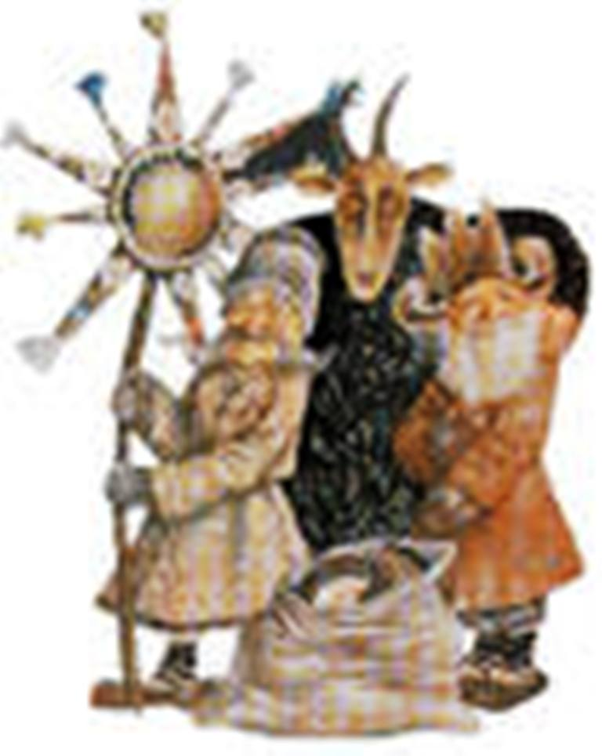

Учитель литературы высшей категории
Вязилова Н.А.

Тонкино
2010
Ход урока:
1.Мотивационный этап.
Учитель: «Готовь сани летом» - Знаете ли вы такую пословицу?
- Как вы её понимаете?
Сегодня мы будем готовиться к зимним праздникам, а именно: к Новому году, Рождеству и обрядам, связанным с ними, ведь они придут к нам уже через три месяца!

2. Этап актуализации знаний учащихся.
Учитель: Для этого нам нужно вооружиться теорией.
- Что такое фольклор?
- Назовите жанры фольклора.
- Почему поэзия называется календарно-обрядовой?
- А что такое обряд?
- Какие вы знаете обряды?
Учитель: Сегодня мы остановимся на обряде колядования, т.к. это один из немногих обрядов, который сохранился до наших дней. Мы не имеем права забывать его.
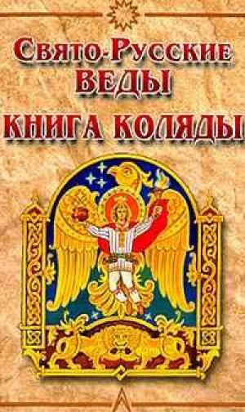(слайд 2)

3 этап – целеполагание (слайд 3)
Цели урока:
- Повторить и углубить знания о календарно-обрядовой поэзии;
- Создать целостное представление о народных и религиозных праздниках;
- Отрабатывать навыки выразительного чтения;
- Воспитывать умение видеть прекрасное и чувствовать красоту слова.
Задачи урока:
1. Воспитывать у учащихся чувство уважения к культуре и истории русского народа.
2. Развивать творческие способности учащихся через поэзию, музыку, живопись и хореографию.

4 этап – «Мозговой штурм»
Учитель: Как вы себе представляете обряд колядования?
(слайд 4) «Ряженые» 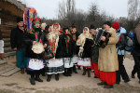
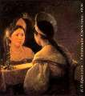 (слайд 5) «Гадание»

Вот как это было.
«Хозяева и гости» - 5 этап - инсценирование

Гости:
- Коляда, коляда, накануне Рождества,
-Тётенька добренька, пирожка-то сдобненька
Не режь, не ломай, поскорей подавай!
-Двоим, троим, давно стоим, да не выстоим.
-Печка-то топится, пирожка-то хочется!
-Здравствуйте, хозяин с хозяюшкой!
-С праздничком! Будет ли подаяние?
(Хозяин с хозяйкой подают угощение и говорят: «Будет».)
- Дай вам Бог сына в четыре аршина!
-Уродись пшеничка, горох, чечевичка!

Учитель: Печенье, которое подавали хозяева, называлось «козюльки», т.к. оно было выпечено в форме домашних животных.
(слайд 6)
Картина К .Трутовского «Колядование в Малороссии»

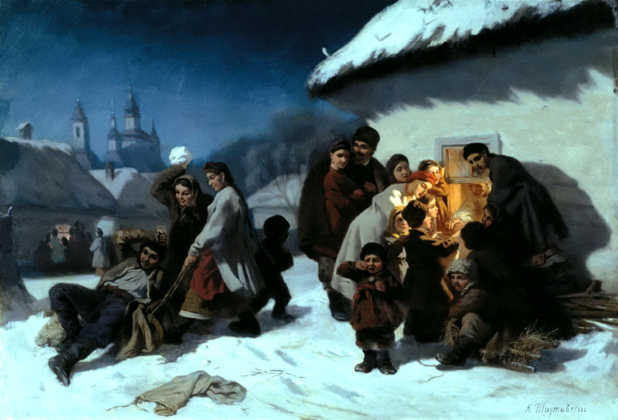

Учитель:
-Вот как обряд колядования запечатлел на своей картине Трутовский, известный художник 19 века.
5 этап – контроль знаний
Учитель: А в какое время приходит Коляда?
Тест: (слайд 7)
- Как это связано с религией?
(слайд 8 – церковь Рождества г.Королёв)
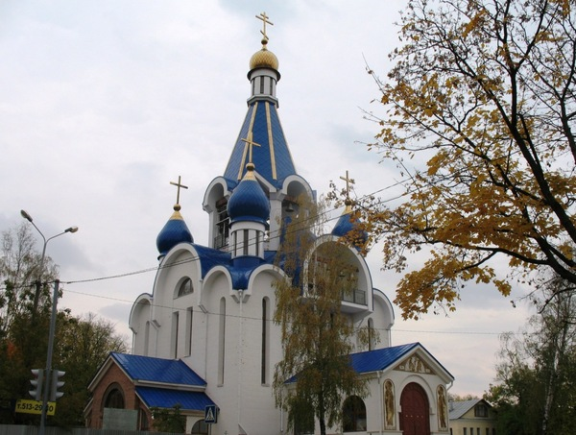

6 этап – этап презентации новых знаний
1. Учитель:
Дело в том, что обряд колядования приходится на период перед Рождеством, в Рождественский сочельник. Именно в это время ряженые ходили по дворам и пели колядки.
- С какой целью они это делали?
- А ещё потому, что они славили Иисуса Христа
(слайд 9 – звезда) 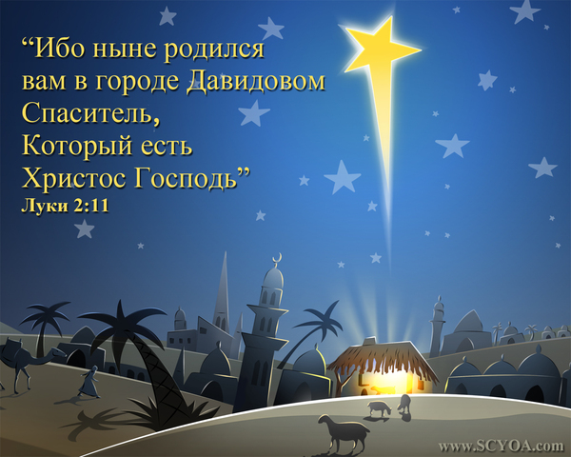
Ряженые держали в руках звёзды, закреплённые на чём-либо, украшенные лентами, т.к. легенда гласит, что в момент рождения Иисуса Христа на небе зажглась звезда.
2. О происхождении слова «коляды» существует несколько версий. Одна из них: коляда – календарь – коляды даръ
( слайд 10 – календарь)
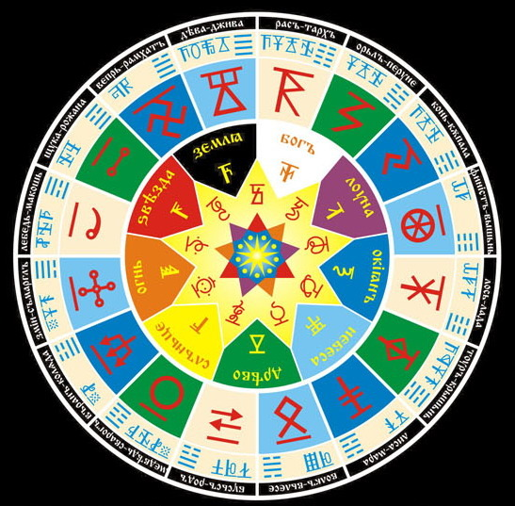

В разных областях страны этот обряд называют по-разному:
В центре России – овсень (таусень, баусень), на севере – виноградье, на юге – коляда. Но больше всего прижилось название «коляда».
7 этап – актуализация новых знаний

3. – А сейчас послушайте несколько колядок:
( учащиеся читают колядки)
- Коляда, коляда!
А бывает коляда
Накануне Рождества!
Коляда пришла –
Рождество принесла!
Хозяин с хозяюшкой!
Слезайте с печки,
Зажигайте свечки,
Открывайте сундучок,
Вынимайте пятачок,
Нам славить некогда,
Мы озябли!

- Коляда, коляда!
Ты пришла на двор
Накануне Рождества
По снежному полю,
Гулять на просторе!
Забежала во двор
К Иван Иванычу,
К тётушке Прасковье.
Мы малёшеньки, колядовщики,
Мы пришли прославлять,
Хозяев величать!

- Дай вам, Господи, скота, живота,
Корову с телёночком,
Овцу с ягнёночком,
Лошадь с жеребёночком,
свинью с поросёночком…
Открывайте сундучок,
Доставайте пятачок,
Открывайте коробейки,
Доставайте нам копейки!

Учитель: - В чём особенность и своеобразие этой поэзии?
(ответы учеников)
- А теперь давайте послушаем, как исполнялись колядки

(слайд 11 – «Коляда ходя, бродя…»

- Как вы думаете, трудно исполнять колядки?
-Почему?
-Давайте попробуем спеть сами.

(Исполнение колядки хором)

Приходила Коляда накануне Рождества,
Сей, вей, повевай, с новым годом поздравляй!
Овсень, овсень, ходи по всем!
Открывай двери, поднимай с постели,
Открывай окно, запускай Рождество!
Открывайте сундуки, доставайте пятаки.
Кто не даст пирога, мы корову за рога!
Кто не даст пышку, тому в лоб шишку!

- Денег немая, сами занимаем,
Но не будем занимать,
Будем петь и танцевать!
Танец «Коляда»
(слайд 12)
Видеоролик с этим же фрагментом танца, исполненного 7 лет назад выпускниками школы.
8 Этап – подведение итогов, выводы, рефлексия.
Учитель:
- Для чего, как вы думаете, я показала вам этот ролик?
( Ответы учащихся должны привести к выводу :
Годы идут, а коляда остаётся; жизнь идёт и живёт культура России, её история, живут традиции, обычаи, которые связывают нас с нашим далёким прошлым, с нашими корнями, укрепляет в нас веру в будущее, в себя, в страну.)
Вера – это духовное начало. Пусть она будет первой!

9 этап – заключение.
(слайд 13 - цитата)
«Каждый человек обязан знать, среди какой красоты и каких нравственных ценностей он живёт. Он не должен быть самоуверен и нагл в отвержении культуры прошлого без разбора и «суда». Каждый обязан принимать посильное участие в сохранении культуры»

«Ответственны за всё мы с вами, а не кто-то другой, и в наших силах не быть равнодушными к нашему прошлому. Оно наше, в нашем общем владении»

Д.С.Лихачёв «Письма о добром и прекрасном»

Учитель:
-И напоследок прощальная колядка:
- Пусть у вас, у хозяюшек,
Ведутся ребятки,
Цыплятки, утятки, гусятки,
Козлятки, поросятки, телятки.
- На новое вам лето
Куда конь хвостом,
Туда и жито кустом!

- Куда коза рогом,
Туда и сено стогом!
-Спасибо этому дому!
Пойдём к другому!
Оборудование:
- Фонохрестоматия К учебнику литературы, 6 класс
- Иван Купала. «Коляда»
- К. Трутовский «Колядование в Малороссии»
( репродукция)
- Презентация
- Рождественская звезда, костюмы, обрядовые блюда.

Литература:
- «Календарно-обрядовая поэзия русского народа»
«Владимирская школа», 1994
2. «Русские обрядовые праздники»
«Владимирская школа», 1994
3. «Круглый год» Москва, «Правда», 1991
4. «Анализ художественного текста и творческие
работы в школе»
Московский Лицей, Москва, 2002

